Braas Rubin 9V Kastanie Mansard-Ortgangziegel rechts

BMI Deutschland BRAAS

Eigenschaften

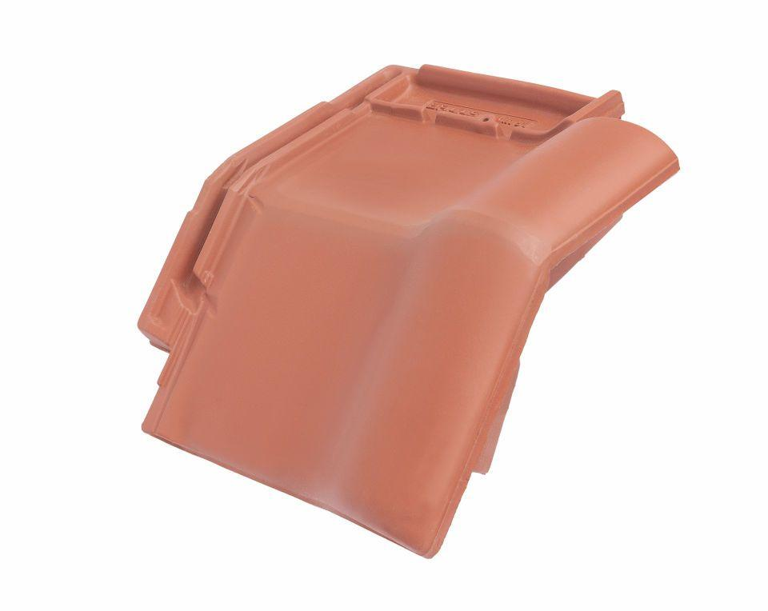

GTIN:

4015506307146

HAN:

08614106

Art Formziegel

Mansard-Ortgangziegel

Farbton

braun

Format

Ganzer Ziegel

Oberfläche

glasiert

Breite (mm)

310,00

Länge (mm)

470,00

Ausrichtung

rechts

Farbtonbezeichnung Hersteller

Kastanie